🎲
Déposer sa liste au troc
Mode d'emploi — vendeur
Ludothèque Nyon Région
Troc de la ludothèque

Avant de commencer
Ce mode d'emploi explique comment déposer sa liste d'articles en ligne avant le troc. Le dépôt en ligne est ouvert pendant une période définie par le comité ; si ce n'est pas le cas, il reste possible de déposer sa liste directement le jour du dépôt, à l'accueil.
Adresse du formulaire : le lien communiqué par la Ludothèque Nyon Région (page « Déposer ma liste »).

Étape 1 — Mes coordonnées
Trois champs à remplir en haut du formulaire :
- Nom — au moins 3 caractères.
- Téléphone portable — obligatoire. Un vrai numéro de mobile est demandé (suisse 07x xxx xx xx, ou français +33 6/7 xx xx xx xx), pas un numéro fixe, pour être sûr de pouvoir joindre le vendeur.
- Email — facultatif, mais fortement conseillé : c'est ce qui permet de recevoir la confirmation avec le code, le QR code, et le lien pour modifier sa liste plus tard.

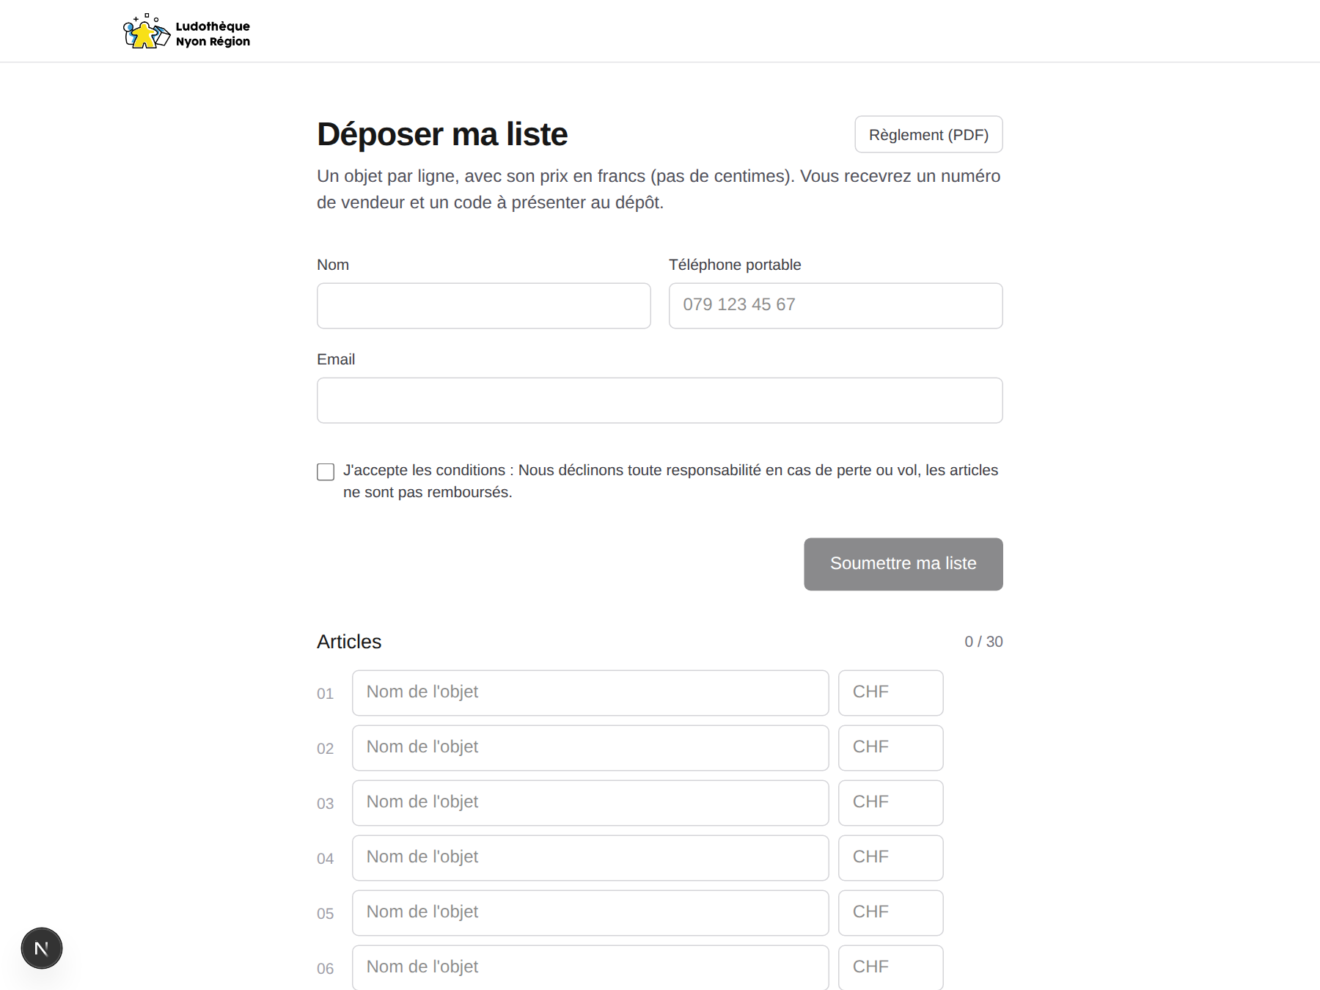

Le formulaire de dépôt, vide.

Les contrôles automatiques
Le formulaire signale immédiatement un problème avant même d'essayer d'envoyer :

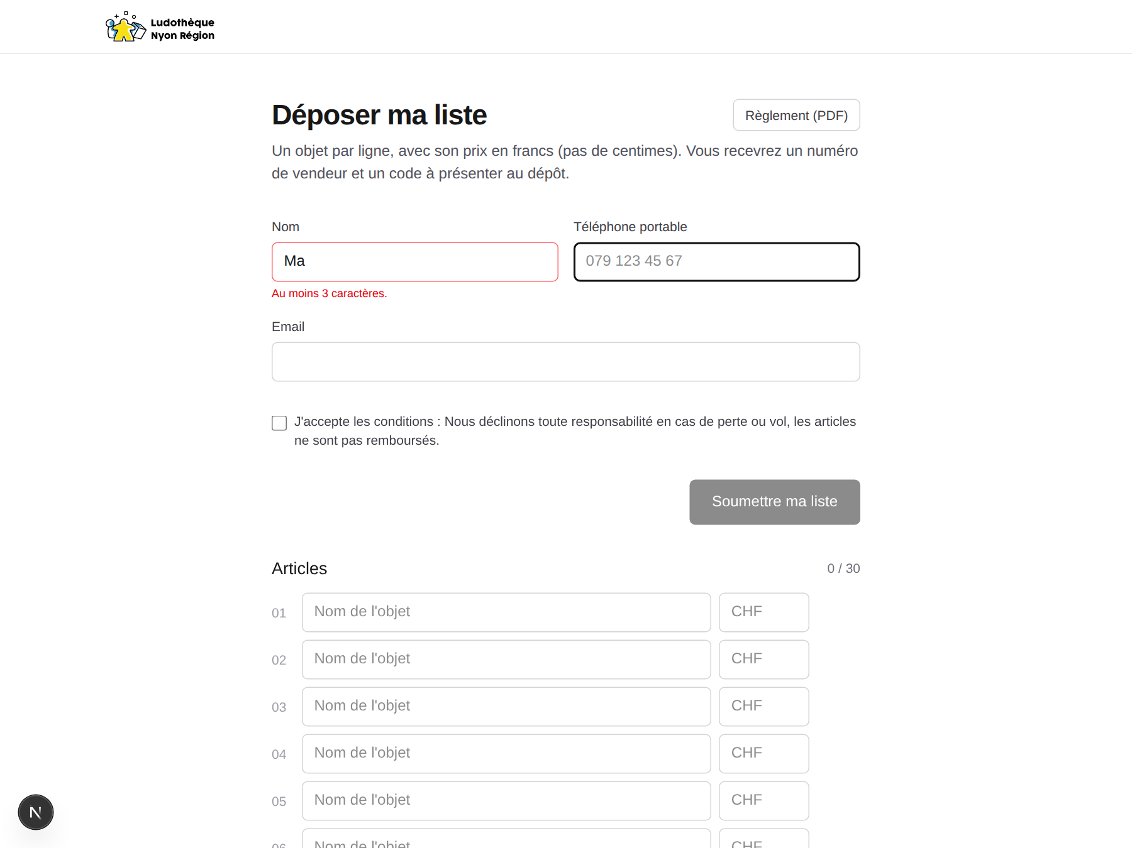

Nom trop court : message d'erreur immédiat.

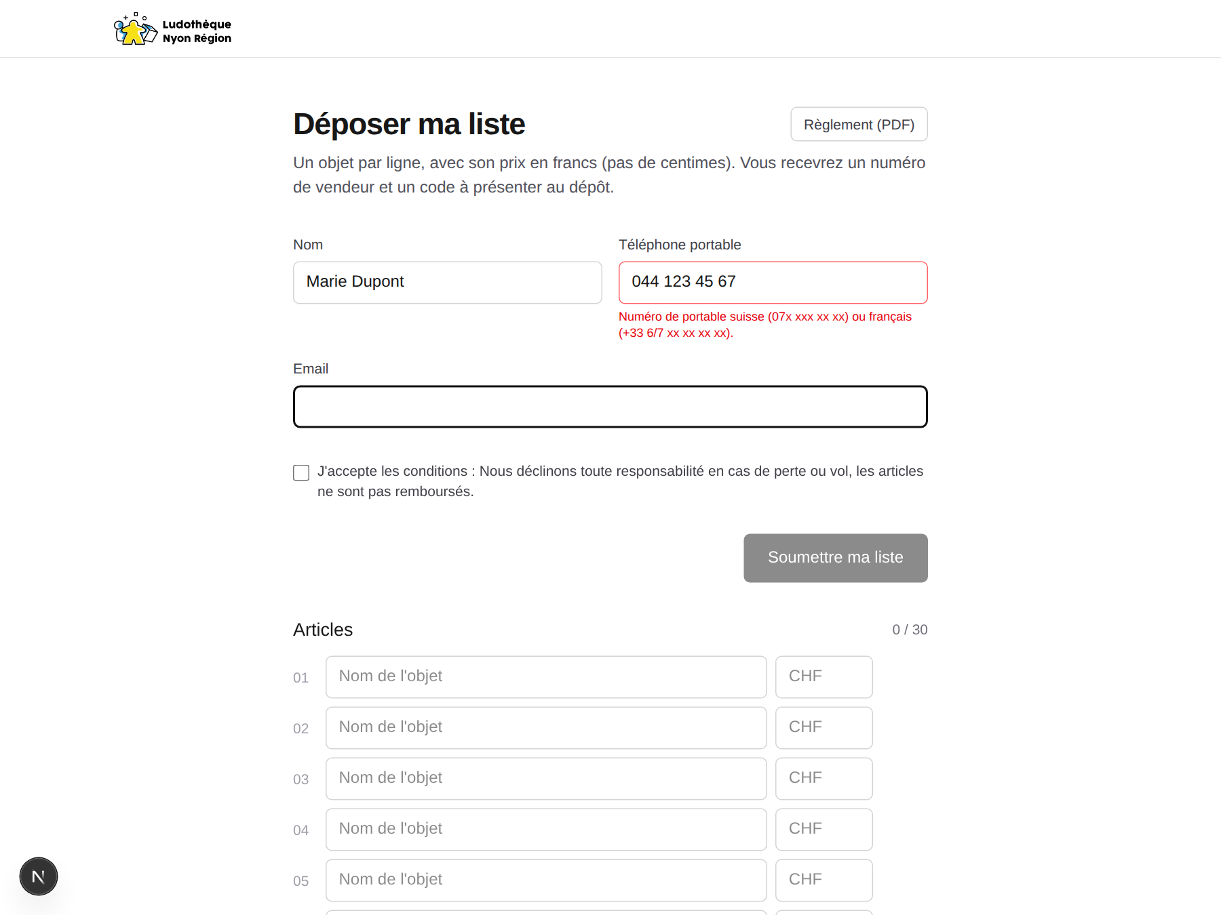

Numéro fixe refusé — seul un vrai portable est accepté.

Étape 2 — Ma liste d'articles
Un objet par ligne : son nom, et son prix de vente en francs entiers (pas de centimes). 30 articles maximum par liste.
Quelques objets ne sont pas admis au troc (peluches, DVD, CD, VHS) — un message l'indique immédiatement si un nom d'article correspond.
💡 Deux articles au même nom ?
Un avertissement (orange) apparaît si deux articles ont exactement le même nom — ce n'est pas bloquant (ça peut être volontaire, deux exemplaires identiques), mais si ce sont deux objets différents, il vaut mieux ajouter un détail pour les distinguer (couleur, taille, édition…).

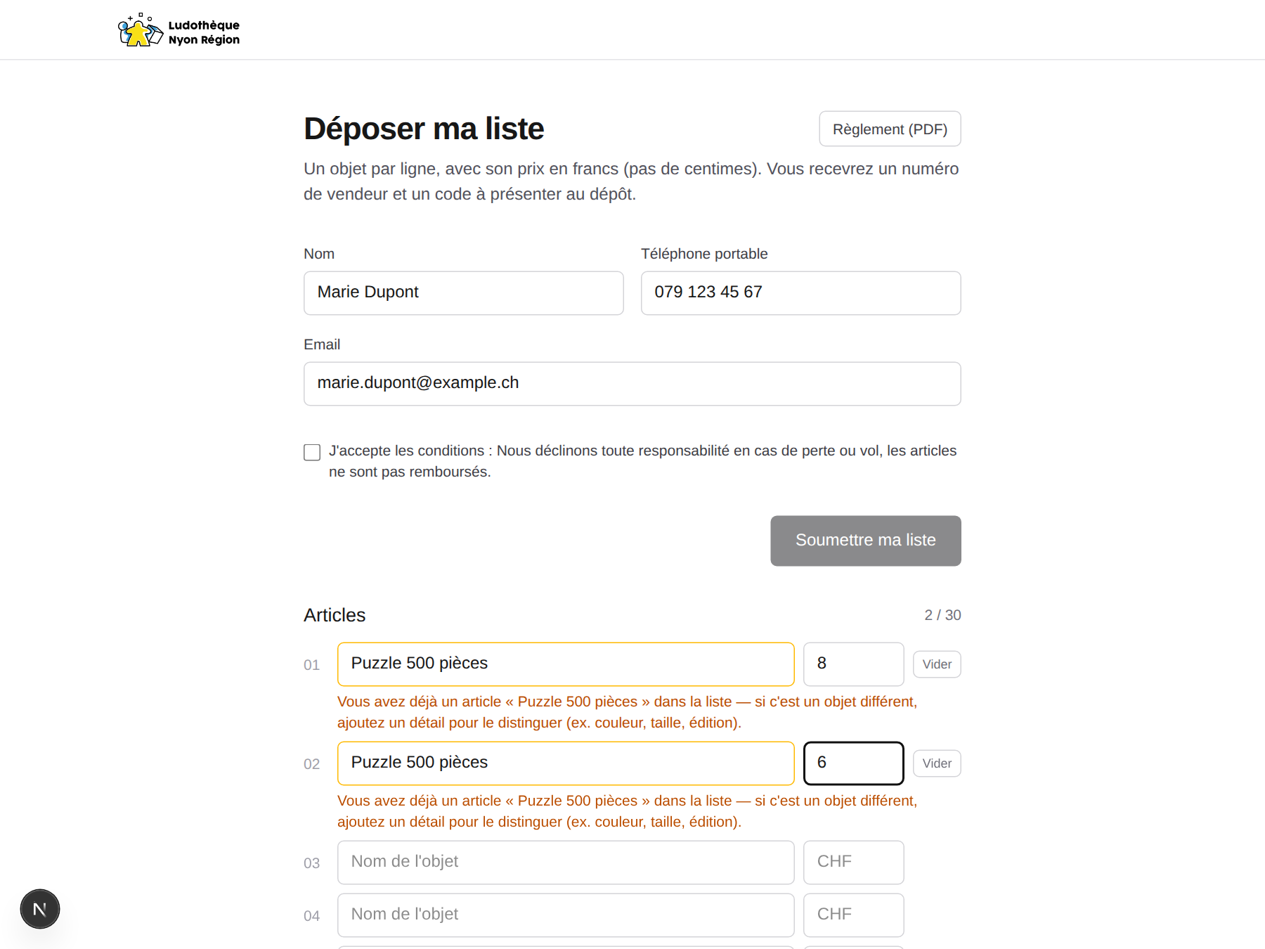

Avertissement de doublon (non bloquant).

Étape 3 — Conditions et envoi
Une case à cocher obligatoire rappelle les conditions du troc : « Nous déclinons toute responsabilité en cas de perte ou vol, les articles ne sont pas remboursés. » Le bouton d'envoi reste désactivé tant qu'un champ est invalide ou que la case n'est pas cochée.

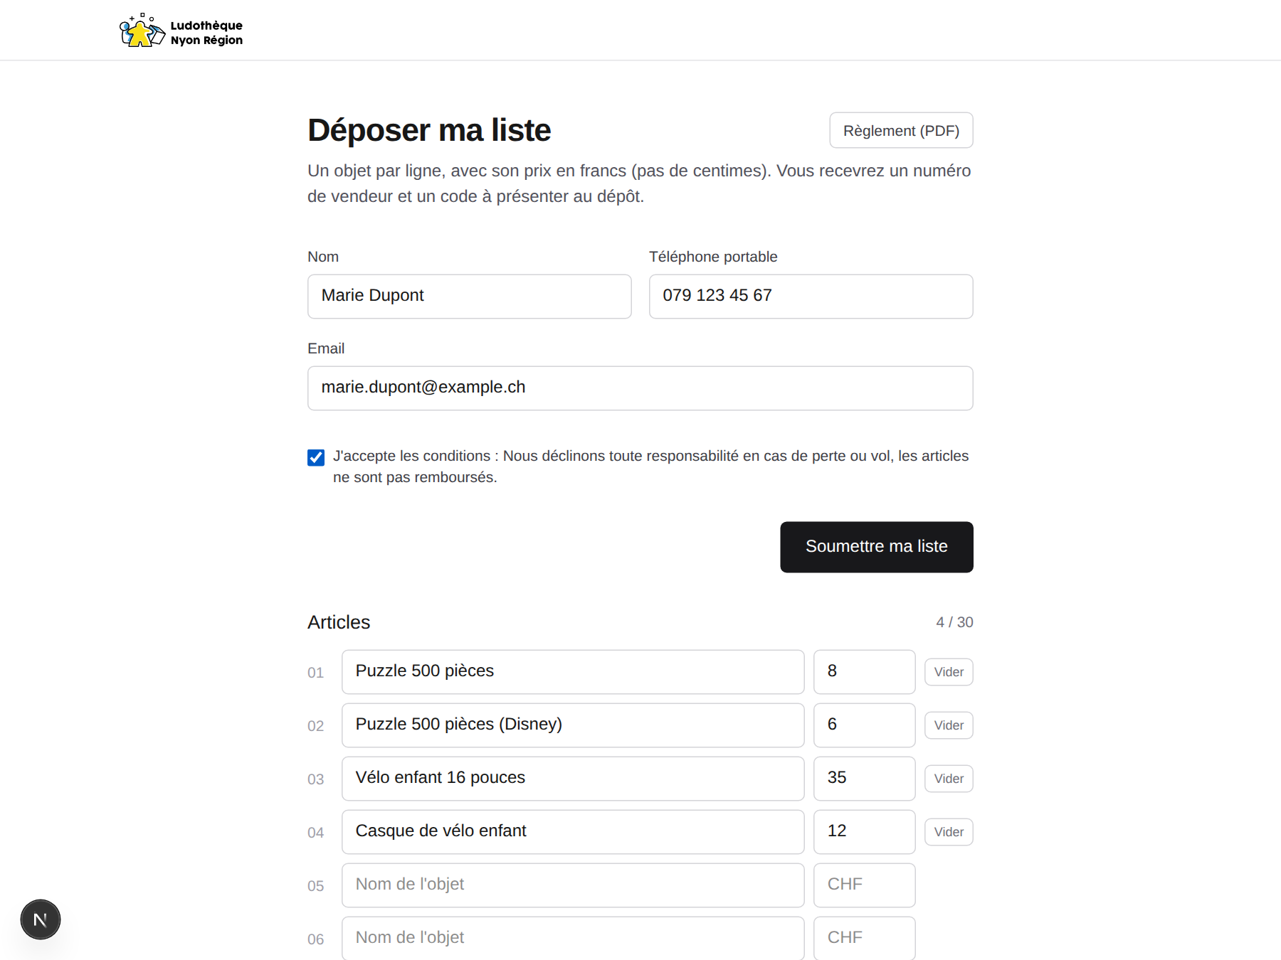

Liste prête à envoyer : conditions acceptées, articles valides.

Étape 4 — Confirmation
Après l'envoi, un numéro de vendeur et un code de confirmation (avec son QR code) s'affichent. Ce code (ou le QR) est à présenter au comité le jour du dépôt des articles — c'est lui qui permet de retrouver la liste et d'imprimer les étiquettes.

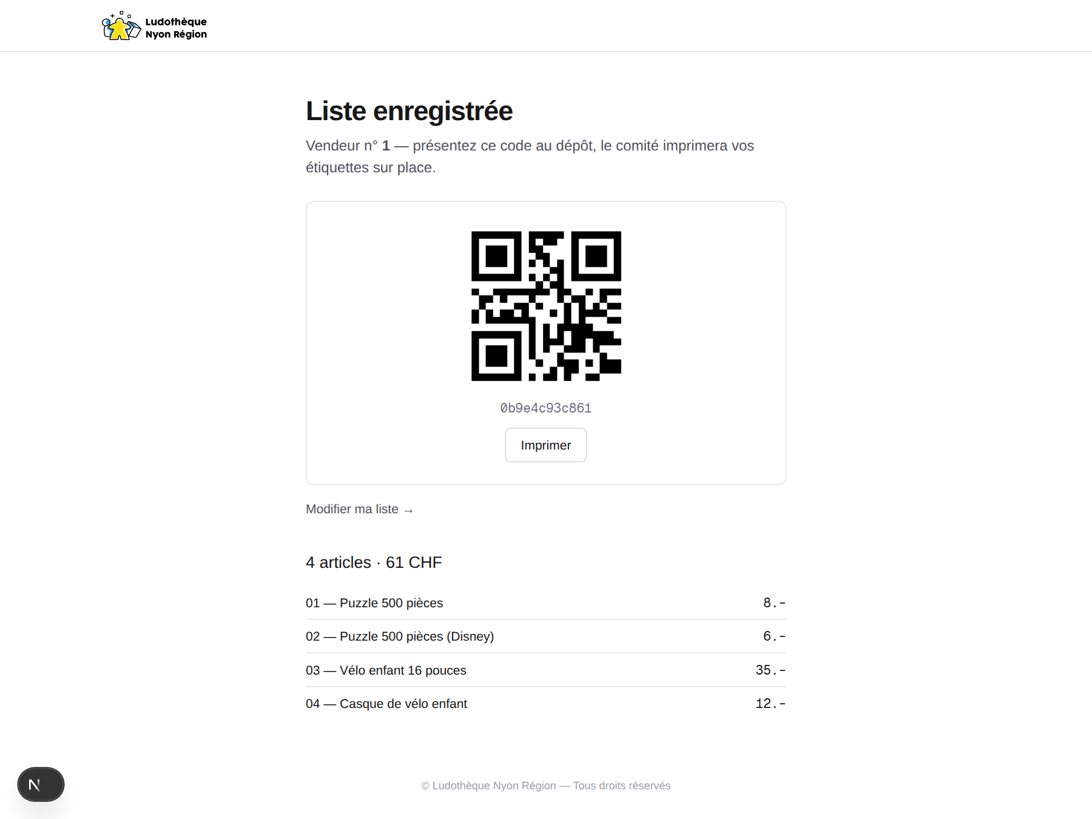

Page de confirmation : numéro de vendeur, QR code, code, récapitulatif.
🔒 À conserver précieusement
Le code de confirmation (ou l'email qui le contient) est la seule façon de retrouver sa liste ou de la modifier — sans lui, seul le comité peut aider, en recherchant par nom à l'accueil.

Étape 5 — L'email reçu
Si une adresse email a été renseignée, un message de confirmation est envoyé automatiquement avec le numéro de vendeur, le code, le QR code en pièce jointe, et deux liens : voir sa liste, et la modifier.

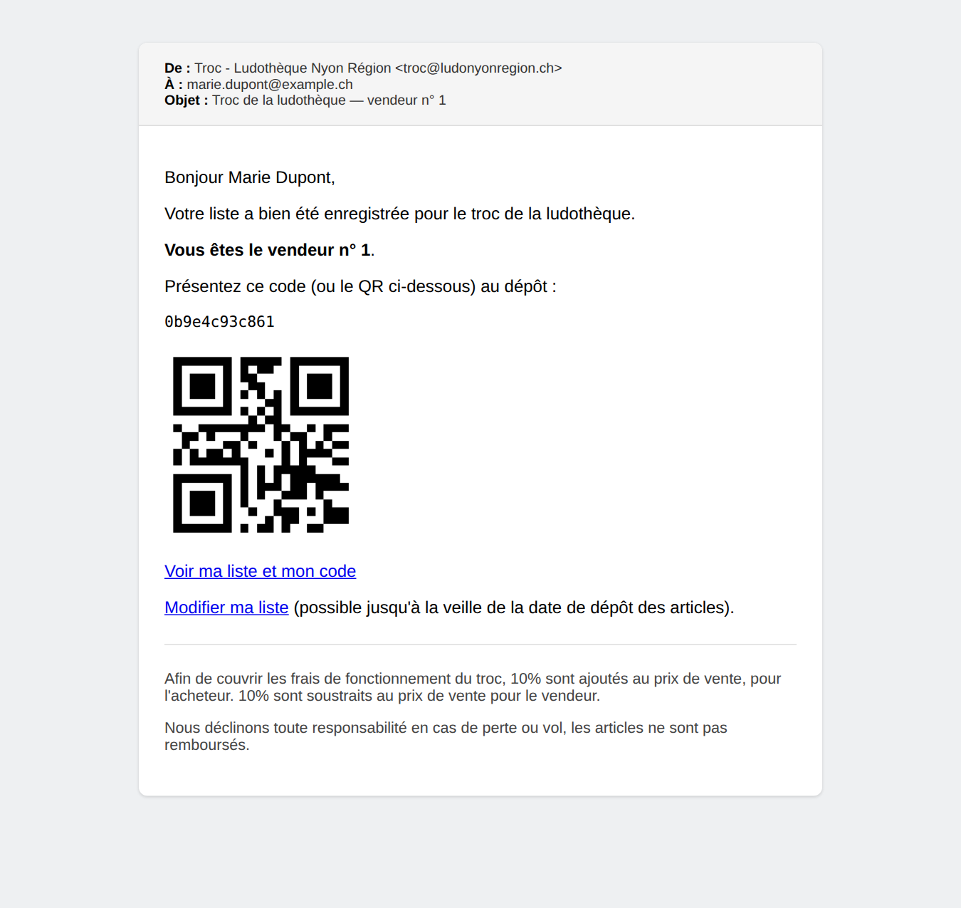

Aperçu de l'email de confirmation.

Modifier sa liste après l'envoi
Le lien « Modifier ma liste » (dans l'email ou sur la page de confirmation) permet de revenir sur sa liste — corriger un nom, un prix, ajouter ou retirer un article — jusqu'à la veille de la date de dépôt des articles. Passé ce délai, la modification n'est plus possible en ligne ; il faut alors contacter le comité.

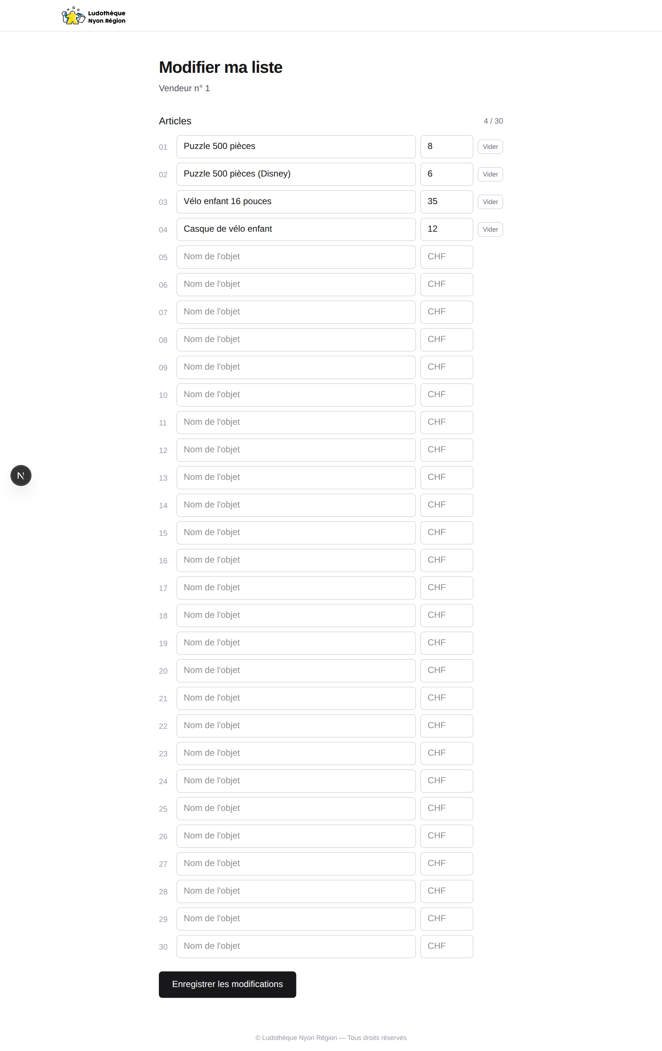

Page de modification, accessible via le lien reçu par email.

Le jour du dépôt
- Se présenter à l'accueil du troc avec son code de confirmation ou son QR code (sur son téléphone, ou imprimé).
- Le bénévole à l'accueil retrouve la liste, vérifie les objets un par un avec le vendeur.
- Les étiquettes (avec QR code et prix) sont imprimées sur place et posées sur chaque objet.
Sans dépôt en ligne préalable, il reste possible de déposer sa liste directement sur place, à l'accueil, le jour même.

